TIS spendet 20.000€ zum 20-jährigen Jubiläum des Kalangala e.V.
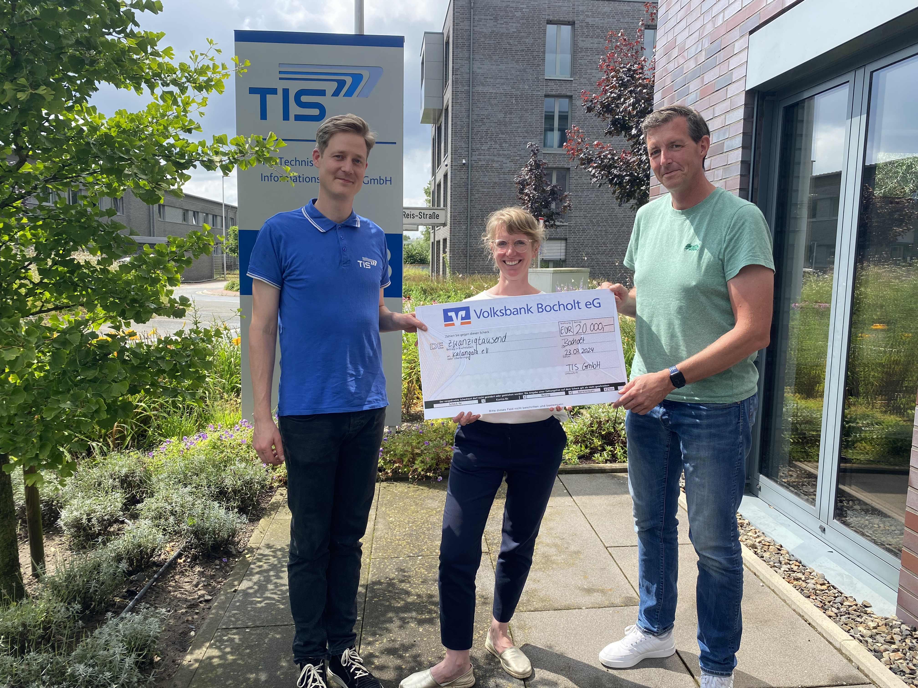

Der Kalangala e.V., der sich für Waisenkinder in Uganda einsetzt, hat sein 20-jähriges Jubiläum gefeiert. Dies hat die TIS GmbH zum Anlass genommen, um dem Verein, neben der jährlichen Spende, noch weitere 20.000€ zu spenden.

Die TIS GmbH unterstützt den Kalangala e.V. schon seit vielen Jahren. Dem Unternehmen ist es wichtig, auch soziale Projekte zu fördern. Der Verein kümmert sich vor allem um die Schulausbildung von Waisenkindern in Uganda. So bekommen diese eine gute Ausbildung und damit auch eine selbstbestimmte Lebensperspektive. Ein Ziel, welches die TIS GmbH gerne unterstützt.

Dafür spendet das Familienunternehmen einmal jährlich eine gewisse Summe. Die Hälfte der Summe wird durch die Weihnachtsfeier gesammelt, bei der die Mitarbeitenden durch den Kauf von Losen an einer Tombola teilnehmen können. Dieser gesammelte Betrag wird anschließend von der Familie Bielefeld, Inhaber der TIS GmbH, verdoppelt.

Da der Verein nun jedoch sein Jubiläum gefeiert hat, hat die TIS GmbH dies zum Anlass genommen, noch eine weitere Summe zu spenden: 20.000€ zum 20-jährigen Jubiläum.
Die Verantwortlichen des Kalangala e.V. wissen auch schon, wofür sie das Geld verwenden werden. Es soll eine neue Wohnungseinheit gebaut werden, sodass noch mehr Waisenkinder untergebracht werden können.

Markus Vinke und Fabian Bielefeld, Geschäftführer der TIS GmbH, freuen sich, dass Kalangala e.V. mit der Spende erneut tolle Projekte umsetzen kann, die das Leben der Waisenkinder vor Ort weiter verbessert. “Wir unterstützen den Verein schon seit vielen Jahren und finden es beeindruckend, was in den letzten 20 Jahren bereits aufgebaut wurde”, sagt Fabian Bielefeld.

Markus Vinke ergänzt: “Kalangala e.V. informiert uns auch regelmäßig durch Präsentationen oder Fotos, welche Projekte neu umgesetzt wurden. So bekommen wir einen guten Einblick, welche Projekte mit unserer Hilfe verwirklicht werden konnten.”

